В задании представлен класс K-mer, который инициализируется названием файла с последовательностью, отсечкой по качеству ридов и размеру к-мера.

В классе реализованы следующие методы:

kmer_analyse: Метод, позволяющий пробежаться по fastq-файлу. Учитываются только к-меры, не ниже качества q. Метод возвращает kmer_dict — словарь, содержащий последовательности к-меров со счетчиком их встречаемости. Словарь использован из модуля collections, что позволяет не проверять лишний раз ключ на наличие его в словаре, что было сделано в предыдущем домашнем задании.
array_build: Метод, возвращающий массив по полученному на предыдущем шаге словарю. На выходе получается, содержащий две колонки: встречаемость к-мера и частота встречаемости этого к-мера. Для этого мы пробегаемся по словарю, создавая множество уникальных значений (счетчиков), а потом для этого счетчика заводим счетчик для частоты встречаемости. Надо сказать, что это шаг наиболее медленно выполняется. Его точно можно оптимизировать, правда я не придумал, как. Однако программа работает.
visualize_spec: Метод, позволяющий по массиву, полученному на предыдущем шаге визуализировать к-мерный спектр изучаемой последовательности. На вход методы также подаются границы для осей абсцисс и ординат, чтобы можно было получить удобоваримую картинку для восприятия.
genome_complex: Метод ,позволяющий оценить сложность генома. На вход ему подается отсечка для шума, которую можно увидеть по визуализированному спектру к-меров. Из массива удаляются все значения до отсечки, а далее происходит расчет сложности по формуле, которая была представлена на слайде.

Результаты для тестового файла (была выбрана отсечка по качеству 20, так что там представлены не все к-меры, в том числе и для оценки сложности генома)

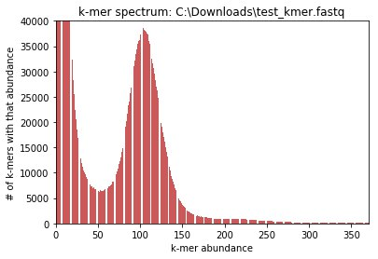
К-мерный спектр:

Если выбрать отсечку по шуму в 50, то оцененная сложность генома будет равняться 29599461

